Werkwijze document
We begrijpen dat u zelf niet over de financiële middelen beschikt om de laptops of tablets aan te schaffen. Wij zijn, als Allemaal Digitaal, ook doorlopend op zoek naar fondsen die dit mogelijk kunnen maken. We raden u aan om voor uw eigen organisatie lokale en/of landelijke fondsen te benaderen die hier mogelijk ondersteuning in kunnen bieden.
In dit Word-document ziet u een aantal mogelijkheden. In uw eigen omgeving kent u vast beter de weg naar eventuele financieringsmogelijkheden. Om u te ondersteunen bij die aanvraag hebben we voor u teksten geschreven die u kunt aanpassen naar uw eigen situatie. De geel gearceerde teksten zijn in ieder geval bedoeld om aan te passen naar uw doelgroep, organisatie en situatie. Verder bent u uiteraard vrij om in uw eigen stijl, taal en vormgeving uw aanvraag te schrijven.
#1 Titelvoorbeelden:
Ouderen: Digitale toegang en hulp om mee te blijven doen in onze samenleving!
Allemaal Digitaal, samen pakken we eenzaamheid onder kwetsbare ouderen aan!
Digitaal meedoen, wij helpen hen op weg!
Mensen in armoede: Mee blijven doen in de digitale samenleving, een recht voor iedereen!
Digitale toegang en hulp, om mee te blijven doen in onze samenleving!
Iedereen moet digitaal mee kunnen doen.
Allemaal Digitaal, samen helpen we iedereen online!
Kinderen: Samen pakken we de digitale ongelijkheid aan en werken we aan gelijke kansen!
Allemaal Digitaal, omdat elk kind een eigen digitaal apparaat moet hebben!

#2 Inleiding:
In een samenleving waarin digitalisering niet meer is weg te denken, zien we de ongelijkheid toenemen. Wij willen dat iedereen in Nederland mee kan doen in onze digitale samenleving. Als <stichting/organisatie> staan wij dichtbij de mensen om wie het gaat. Wij hebben in beeld wie hulp nodig heeft en gaan hiermee aan de slag. Dit betekent dat we digitale apparaten willen aanschaffen voor <doelgroep stichting> . Hiervoor zijn wij dringend op zoek naar middelen om refurbished laptops en tablets bij Allemaal Digitaal (tegen zeer lage prijs en met 2 jaar garantie) aan te schaffen. Daarom doen wij een beroep op uw fonds en hopen dat we samen kunnen werken aan een inclusieve eerlijke samenleving waar iedereen in mee kan doen, ook digitaal!
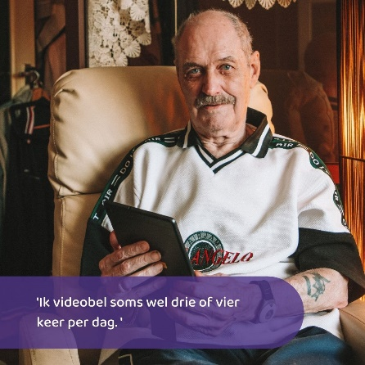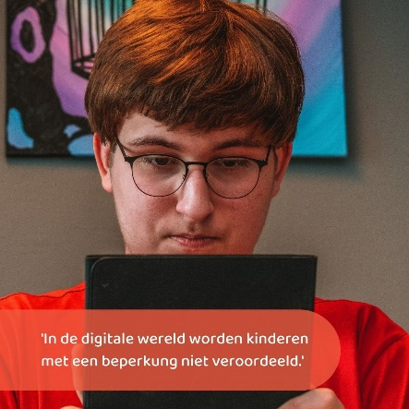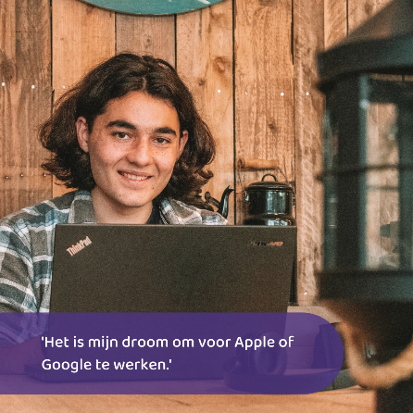
#3 Achtergrond
<organisatie x> werkt samen met Allemaal Digitaal. Zo proberen wij <doelgroep organisatie x> te helpen om mee te doen in de digitale samenleving. Wij weten als stichting welke mensen hier hulp en ondersteuning bij nodig hebben. Samen met Allemaal Digitaal zorgen we niet alleen voor het apparaat maar bieden we ook hulp zodat deze mensen écht aan de slag kunnen.
Allemaal Digitaal is een stichting en ontstaan uit een publiek-privaat initiatief om Nederlanders in staat te stellen mee te doen in de digitale samenleving. Het programma is in maart 2020 geïnitieerd door NLdigital en de Alliantie Digitaal Samenleven om het zichtbaar schrijnende gebrek aan digitale toegang (en daarmee uitsluiting) aan te pakken. Tijdens deze Corona-periode is blootgelegd hoeveel impact digitalisering op ons dagelijks leven heeft. Om te werken, te leren, te solliciteren, je administratie te organiseren en voor het onderhouden van sociale contacten is de toegang tot apparaten en internet een randvoorwaarde geworden. Het is geen specifiek “corona-probleem”. Door de lockdown is zichtbaar geworden in hoeverre mensen afhankelijk zijn van digitalisering. Een verandering die niet meer weg te denken is uit onze samenleving.
Om mee te kunnen doen is het belangrijk om toegang te hebben tot digitale apparaten, goedwerkend internet en passende vaardigheden. Het aanbieden van een laptop of tablet kan nooit op zichzelf staan;
- Mensen die geen apparaten hebben beschikken vaak over minder digitale vaardigheden. Angst en schaamte speelt hierbij een rol
- Toegang tot internet is een randvoorwaarde om optimaal gebruik te kunnen maken van de apparaten
- Hulp bij installatie en activatie is een randvoorwaarde voor het daadwerkelijk gaan gebruiken van de apparaten
#4 Aanpak
Armoede is een blijvend probleem, zolang er mensen in financieel kwetsbare situaties zijn in onze samenleving, is ondersteuning noodzakelijk. De aanpak is versnipperd, elke gemeente hanteert een eigen beleid (of geen beleid), hulporganisaties zijn zoekende en de eindgebruiker weet niet welke mogelijkheden er zijn. Allemaal Digitaal leidt tot een landelijke ketenaanpak voor een lokale uitvoering. Wij willen hier samen met hen een rol in spelen. We pakken dit als volgt aan:

<omschrijving aanvullende hulp vanuit de organisatie: bijvoorbeeld:
De doelgroep volgt wekelijks een cursus om gewend te raken aan het apparaat, te ontdekken wat er mogelijk is en zo steeds digitaal vaardiger te worden. We kunnen hiervoor gebruik maken van landelijk aanbod zoals de gratis opleidingen van Oefenen.nl, Digisterker of Digihandig. We maken afspraken over de leerdoelen en als deze bereikt zijn is de laptop of tablet voor de kandidaat.
Of..
De kinderen die betrokken zijn bij onze stichting leven in financieel kwetsbare situaties. Deze kinderen hebben voor school maar ook voor sociale contacten, ontspanning en vermaak een eigen digitale apparaat nodig. Wij helpen deze kinderen met behulp van Allemaal Digitaal aan een goedwerkend apparaat. Deze kinderen gaan op school met de apparaten aan de slag. Als zij daarnaast nog meer hulp en ondersteuning nodig hebben helpen wij hen daarbij. Bijvoorbeeld door onze samenwerking met de bibliotheken die hier cursussen voor aanbieden.
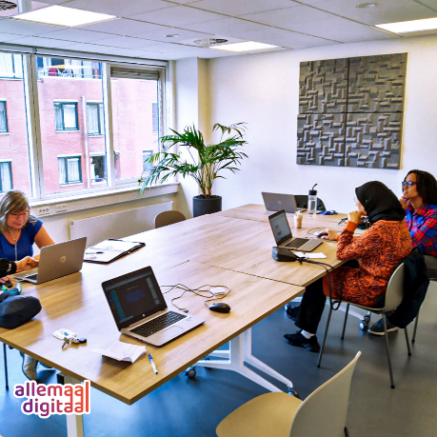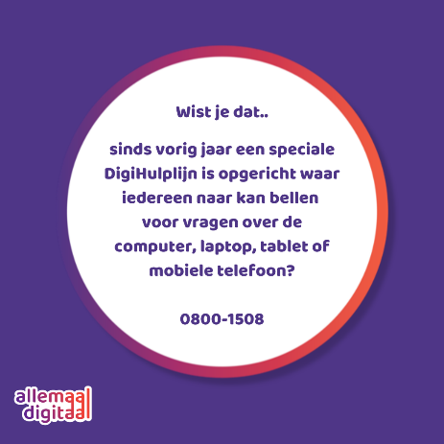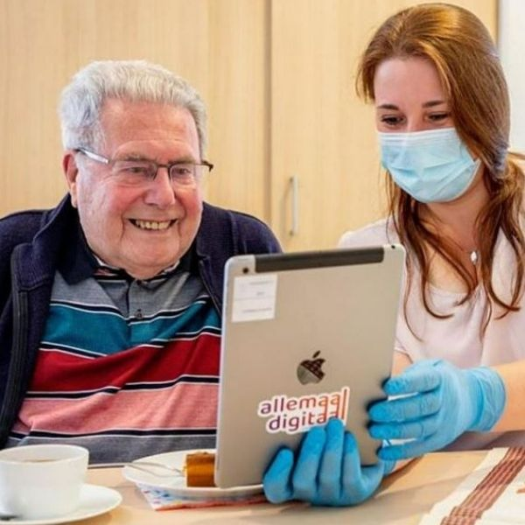
#5 Feiten en Cijfers
- Mensen met lage digitale vaardigheden zijn vaak ook laaggeletterd, en hebben veelal geen baan of een laag uurloon. (OESO 2020)
- Van de inwoners van Nederland van 12 jaar of ouder gaf 3 procent in 2019 aan thuis geen toegang tot internet te hebben. Dat zijn ongeveer 453 duizend mensen (CBS/Eurostat)
- 17 duizend Nederlanders zonder internet thuis hebben kinderen in de leeftijd van 5 tot 13 jaar. (CBS/Eurostat)
- 1 miljoen gezinnen kunnen in Nederland hun basisbehoefte, dat is inclusief internet/televisie/telefoon, niet betalen (Nibud/CPB 2020)
- ruim 2,5 miljoen mensen in Nederland zijn laaggeletterd (Ministerie van BZK 2020)
- ruim 4 miljoen mensen worden belemmerd in het gebruik van digitale hulpmiddelen vanwege uiteenlopende beperkingen (motorisch, verstandelijk, dyslectisch, auditief visueel) (Ministerie van BZK 2020)
- van de 17,5 miljoen Nederlanders er ruim 6,5 miljoen mensen zijn die niet (goed) gebruik kunnen maken van de digitale dienstverlening van de overheid of het bedrijfsleven. (Ministerie van BZK 2020)
- Naar schatting zijn er tussen de 2,5 tot 4 miljoen Nederlanders die niet goed mee kunnen komen in de digitale wereld (Algemene Rekenkamer, 2016).
<kies de relevante cijfers en vul deze aan met specifieke cijfers over de eigen doelgroep/doelstelling>

#6 Begroting
Gedurende <looptijd> willen wij <aantal mensen> helpen om digitaal actief en vaardig te worden. Dit betekent dat wij een investering in apparaten/mensen/trainingsmateriaal moeten gaan doen:
<invoegen begroting>
Middelen | Aantal | Prijs per apparaat | Totaal prijs
Laptops Allemaal Digitaal | x | Vraag bij ons op | x
Tablets Allemaal Digitaal | X | Vraag bij ons op | x
Accessoires (tas/muis/e.d.) | X |  | x
Inkoop licenties voor training
Inzet medewerkers

#7 vervolg
Wij hopen dat u net als wij geloven dat de aanpak van digitale ongelijkheid in onze samenleving een gezamenlijke verantwoordelijkheid is. We kijken daarom uit naar uw reactie!

Hartelijke groet,
<organisatie x>

